1. 相同样式优先级：



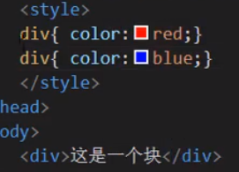

1. 内部样式与外部样式优先级：



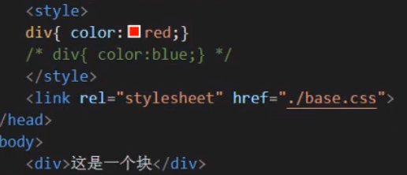

1. 单一样式优先级：
   1. style行间 > id > class > tag > \* > 继承

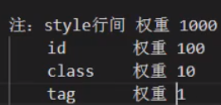

1. 提升样式优先级的方法：





